Preisliste

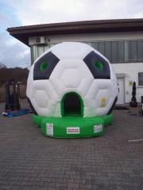
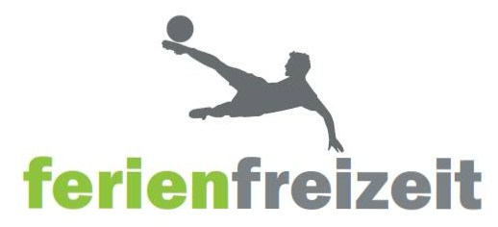
Fußball Hüpfburg

Außenmaße des Riesenfußballs: 5 x 5 x 5m
Damit alles läuft – Strombedarf: 1 x 220V
Auf dem Spielfeld ist massig Platz für: 10 Kids
Zukünftige Poldis und Schweinis hüpfen ab: 3 Jahren

Preis pro Tag : 120 € ohne Transport und Betreuer

Elektronische Torwand

Kick Star ist eine faltbare, interaktive,
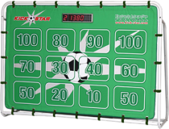
elektronische Torwand mit einer Außenhaut
aus strapazierfähigem Polyestergewebe und großem,
integrierten Display. Dieses innovative Produkt ist die
erste und einzige Torwand, die ohne feste Rückwand
in einem handelsüblichen, zusammensteckbaren
Stahltor bespielt werden kann.﻿

Preis pro Tag : 50 € ohne Transport und Betreuer

Geschwindigkeitmessanlage

Der garantierte Spaß auf jeder Sport- und
Spielveranstaltung,exaktes Trainingshilfsmittel
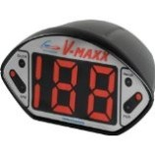
und Motivation für mehr Leistung in vielen Sportarten
wie z. B. Fußball oder Handball!

Exakte HF-Messung von Geschwindigkeiten von
Fuß- oder Handbällen,Tennisbällen, Autos, Fahrrädern usw.
professionelle Messtechnik wie bei den bekannten
Geschwindigkeitswarnanlagen im Straßenverkehr –
Messbereich von 4 bis 199 km/h (± 2 km/h)

Preis pro Tag : 50 € ohne Transport und Betreuer

Klettwand mit Bällen

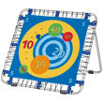
Mit 2 Spielflächen
Die Spielplane ist mit 2 Dartvarianten bedruckt:
Eine Seite zeigt zudem noch witzige Fahrzeuge
und Tiere zu Land, zu Wasser und in der Luft.
Die Plane wird um den Rahmen des Balltrampolins
geklettet. Mit 3 Klettbällen.
Material: Trikot-Stoff, waschbar bei 30 °C, mit Klettstreifen.
Maße: 100 x 100 cm.
Inkl. Anleitung mit Spielideen.﻿﻿

Preis pro Tag : 50 € ohne Transport und Betreuer
Aufblasbares Fußballfeld
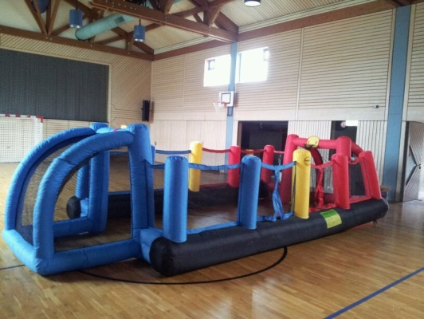
Fußballfeld für Kinder aufblasbar
mit Toren: Aufblasbarer Fußball-Spielplatz,
Fußballfeld von Happ Hop mit Toren zur Aufstellung
im Garten. Das Kinder-Spielfeld ist aufblasbar und hat
die Abmessungen 8 x 3,35 m.

Preis pro Tag : 90 € ohne Transport und Betreuer
Autoball
Ein Spielfeld mit zwei Toren, zwei Straßenflitzer,
ein übergroßer Ball und die Aufgabe,
diesen mit Fahrkunst ins Netz zu bugsieren.

Preis pro Tag 149 € ohne Transport und Betreuer
Torwand
Diese aufblasbare Torwand ist eine modernere Ausführung der klassischen Torwand, nur wesentlich leichter und flexibler Einsetzbar. Auch hier gilt es den Ball mit viel Gefühl und Zielgenauigkeit durch die zwei Öffnungen ins Tor zu befördern.
Ausstattung: | 1 aufblasbare Torwand inkl. Bälle und Zubehör
Betreuung: | SB oder 1 geschulter Mitarbeiter
Aktionsfläche: | 4.00m x 4.00m x 2.50m
Strombedarf: | 230V

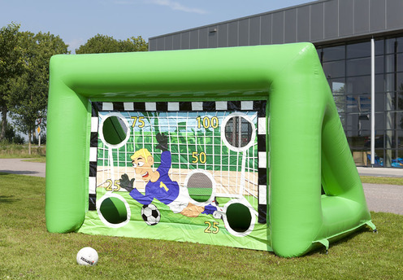
Preis pro Tag 100 € ohne Transport und Betreuer

Maskottchen Ferien-Freizeit Tiger
Preis pro Tag 50 € ohne Transport und Betreuer

